PŘÍRODOVĚDA 4. TŘÍDA - PŘÍLOHA

Milí čtvrťáčci, zdravím vás, zasílám další část domácí přípravy do 24.4.2020.
Přečtěte si v učebnici str. 46 a zapište si zápis do sešitu /můžete si ho vytisknout a nalepit/

Zápis do sešitu:

Čáp bílý
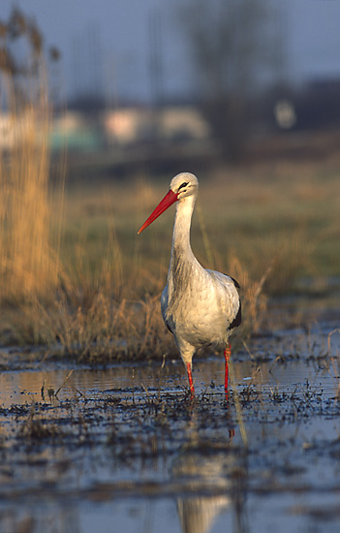
Vyskytuje se
● v blízkosti vod, mokrých luk
Hnízdo - z trávy, listů, kořínků
- na střechách, komínech,
sloupech, stromech
Potrava
● živí se obojživelníky, rybami,
malými savci, plazy a hmyzem

Čejka chocholatá
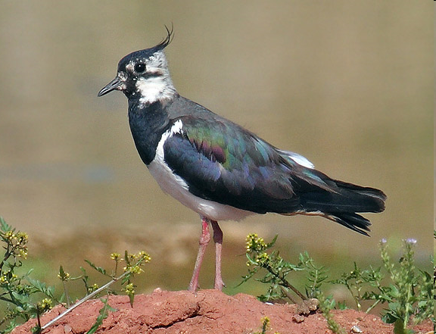
Vyskytuje se
● na loukách a polích /vlhčích/
Hnízdo - v důlku v zemi
- vystlané suchou trávou
Potrava
● živí se převážně hmyzem

